**الوضعية التقويمية**

تمثل الصورة مكتبة كلية العلوم الاقتصادية في النمسا، أين تظهر واجهة المكتبة على شكل متوازي أضلاع $\frac{4}{5}$ من مساحته مغطاة بالزجاج.

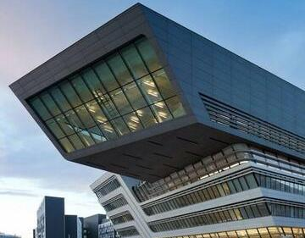

الجزء 1:

إليك مخطط للواجهة مرسوم بمقياس تصغير $\frac{1}{250}$

**7cm**

**4cm**

* أحسب المساحة الحقيقية للواجهة ب m2 ثم ب dam2
* استنتج النسبة المئوية للمساحة الزجاجية في الواجهة

الجزء 2:

تعتبر المطالعة واجبا على طلاب الكلية لهذا توفر المكتبة 2400 كتاب جديد كل سنة

* أكمل جدول التناسبية الآتي مستخرجا معامل التناسبية:

|  |  |  |  |
| --- | --- | --- | --- |
| **عدد السنوات** | **2** |  | **7** |
| **عدد الكتب** |  | **12000** |  |